excel批量插入多行最快的方法
在一个表中插入10行空行，你是不是这样做的：选取要插入的位置 - 右键插入行。重复插入10次。如下图所示
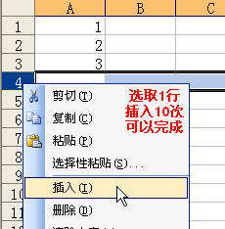
其实插入多行是可以一次完成的，方法是：你需要插入多少行，就向下选取多少行再插入。如下图所示。
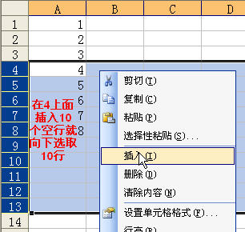
另外还有一个拖动插入的方法，估计很多同学没用过。选取第4行，按shift键把光标放在行号的右下角，光标会变成如下图所示的形状，然后想插入多少空行就向下拖吧。这种插入方法的好处就是可以动态插入。
